2. Pha phân tích

2.1. Biểu đồ Use Case tổng quát

Khách thuê không tương tác trực tiếp nên không là actor. Nhân viên là actor tổng quát (Đăng nhập, Quản lý danh mục, Ghi nhận dịch vụ); NV lễ tân, NV phục vụ phòng, NV thanh toán và Quản lý kế thừa Nhân viên. Nhận phòng «include» Ghi nhận người lưu trú; Lập phiếu đền bù «extend» Trả phòng.
Bảng 2. Danh sách Use Case
ID | Use Case | Actor
UC01 | Đặt phòng | NV lễ tân
UC02 | Nhận phòng (ghi nhận người lưu trú) | NV lễ tân
UC03 | Lập phiếu lắp đặt / luân chuyển | NV phục vụ phòng
UC04 | Ghi nhận dịch vụ | Nhân viên
UC05 | Lập phiếu đền bù | NV phục vụ phòng («extend» Trả phòng)
UC06 | Lập hóa đơn | NV thanh toán
UC07 | Thanh toán | NV thanh toán
UC08 | Trả phòng | NV thanh toán
UC09 | Quản lý danh mục | Nhân viên
UC10 | Quản lý phòng – tiện nghi | NV phục vụ phòng
UC11 | Đánh dấu no-show | NV lễ tân
UC12 | Tra cứu / thống kê | Quản lý
UC13 | Đăng nhập | Nhân viên (lễ tân, phục vụ, thanh toán, quản lý)

2.2. Phân rã Use Case
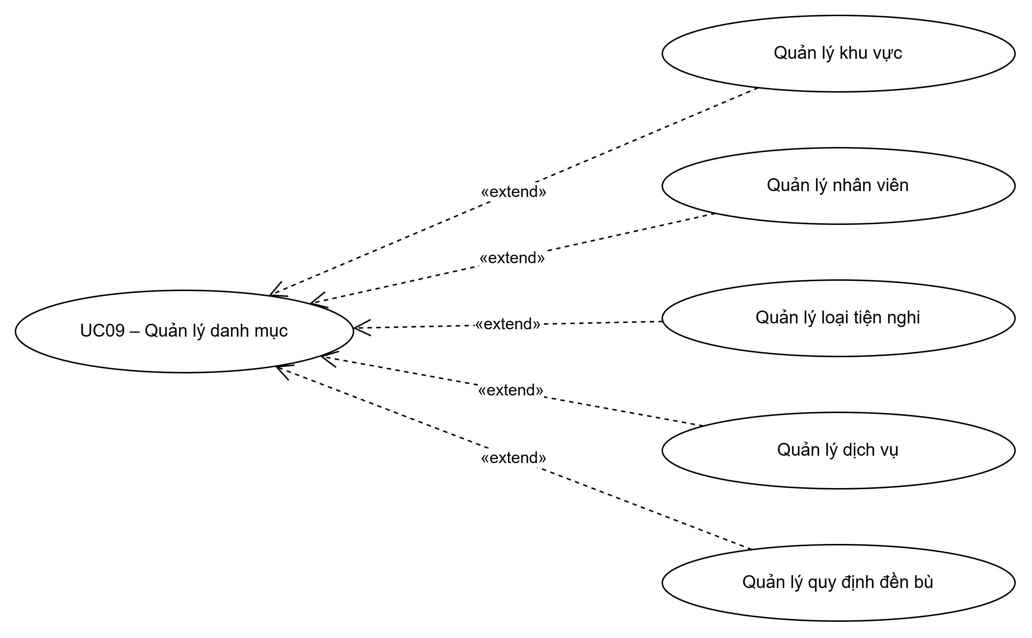
Hình 1. Phân rã Use Case Quản lý danh mục

2.3. Đặc tả Use Case và Activity Diagram

2.3.1. UC01 – Đặt phòng
Trường |  | Nội dung
Use Case Number |  | UC01
Use Case Name |  | Đặt phòng
Actor(s) |  | NV lễ tân
Description |  | Lập phiếu đặt phòng cho khách gồm phòng, số người, ngày nhận, ngày trả dự kiến, tiền cọc và kênh đặt (BR05).
Preconditions |  | Lễ tân đã đăng nhập; khách hàng đã có trong hệ thống.
Trigger |  | Khách đặt qua điện thoại, website hoặc trực tiếp.
Post Conditions |  | PhieuDatPhong 'Đã đặt' + ChiTietDatPhong được lưu; phòng chuyển 'Đã đặt'; hoặc toàn bộ bị rollback.
Bước | Actor Action |  | System Response
1 | Chọn khách, kênh đặt, ngày nhận, ngày trả, tiền cọc. |  | Hiển thị danh sách phòng, sức chứa, đơn giá, trạng thái.
2 | Nhập số người cho từng phòng muốn đặt, nhấn Lập phiếu. |  | Kiểm tra dữ liệu bắt buộc, ngày trả ≥ ngày nhận, kênh hợp lệ.
3 |  |  | Với mỗi phòng: kiểm tra số người ≤ sức chứa (BR02) và không trùng lịch với phiếu Đã đặt / Đang ở.
4 |  |  | Trong một transaction: INSERT PhieuDatPhong, ChiTietDatPhong; cập nhật Phong = 'Đã đặt'.
5 |  |  | Thông báo số phiếu đặt.
Alternative / Exception Flow
A1. Ngày trả trước ngày nhận → từ chối.
A2. Số người vượt sức chứa → từ chối (TC02).
A3. Phòng trùng lịch → từ chối, rollback (TC03).
A4. Phòng đang bảo trì hoặc bị chọn hai lần → từ chối.

2.3.2. UC02 – Nhận phòng (ghi nhận người lưu trú)
Trường |  | Nội dung
Use Case Number |  | UC02
Use Case Name |  | Nhận phòng (ghi nhận người lưu trú)
Actor(s) |  | NV lễ tân
Description |  | Ghi họ tên, CCCD, quốc tịch của người lưu trú thực tế (BR06) và chuyển phiếu sang Đang ở. «include» Ghi nhận người lưu trú.
Preconditions |  | Phiếu đặt ở trạng thái Đã đặt.
Trigger |  | Khách đến khách sạn nhận phòng.
Post Conditions |  | NguoiLuuTru được lưu; phiếu và phòng chuyển 'Đang ở', ghi NgayNhanThucTe.
Bước | Actor Action |  | System Response
1 | Chọn phiếu đặt phòng. |  | Hiển thị phòng, số người đăng ký và số người đã ghi.
2 | Nhập họ tên, CCCD, quốc tịch, chọn phòng; nhấn Thêm. |  | Kiểm tra số người đã ghi < số người đăng ký; INSERT NguoiLuuTru.
3 | Nhấn Nhận phòng. |  | UPDATE phiếu 'Đang ở' (chỉ khi đang 'Đã đặt'); phòng 'Đang ở'.
4 |  |  | Thông báo nhận phòng thành công.
Alternative / Exception Flow
A1. Đã đủ số người đăng ký → từ chối (TC06).
A2. Phiếu không ở trạng thái Đã đặt → từ chối nhận phòng.
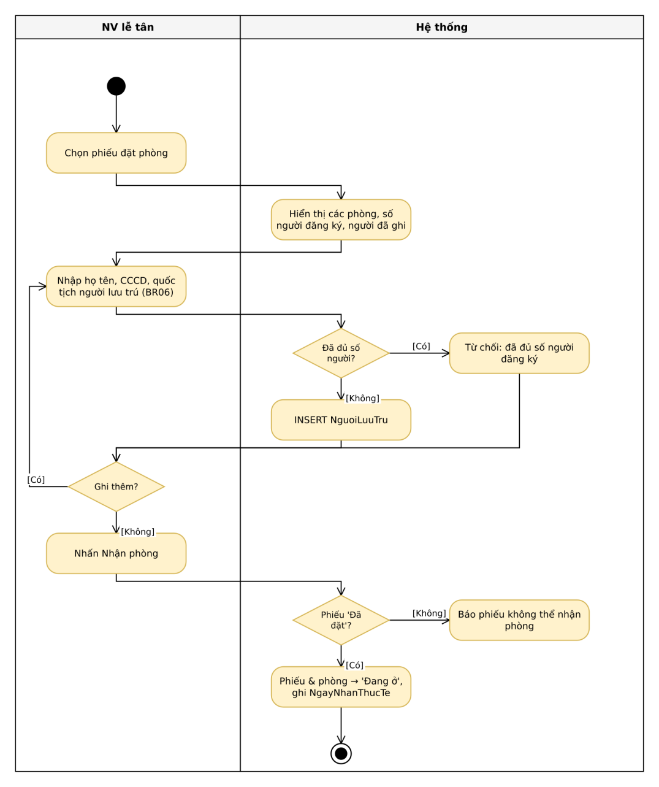
Hình 2. Activity Diagram UC02 – Nhận phòng (ghi nhận người lưu trú)

2.3.3. UC03 – Lập phiếu lắp đặt / luân chuyển
Trường |  | Nội dung
Use Case Number |  | UC03
Use Case Name |  | Lập phiếu lắp đặt / luân chuyển
Actor(s) |  | NV phục vụ phòng
Description |  | Ghi nhận việc trang bị hoặc luân chuyển một thiết bị vào phòng; trong một ngày một thiết bị chỉ ở một phòng (BR04).
Preconditions |  | Phòng và tiện nghi đã khai báo.
Trigger |  | Nhân viên trang bị / luân chuyển thiết bị.
Post Conditions |  | PhieuLapDat được lưu; TienNghi.TinhTrangHienTai được cập nhật.
Bước | Actor Action |  | System Response
1 | Chọn thiết bị, phòng, ngày, tình trạng, ghi chú; nhấn Lập phiếu. |  | Kiểm tra đủ thông tin.
2 |  |  | Kiểm tra thiết bị chưa có phiếu lắp đặt trong ngày (UNIQUE MaTienNghi + NgayLap).
3 |  |  | INSERT PhieuLapDat; cập nhật tình trạng tiện nghi; thông báo số phiếu.
Alternative / Exception Flow
A1. Thiết bị đã lắp trong ngày → từ chối (TC04).
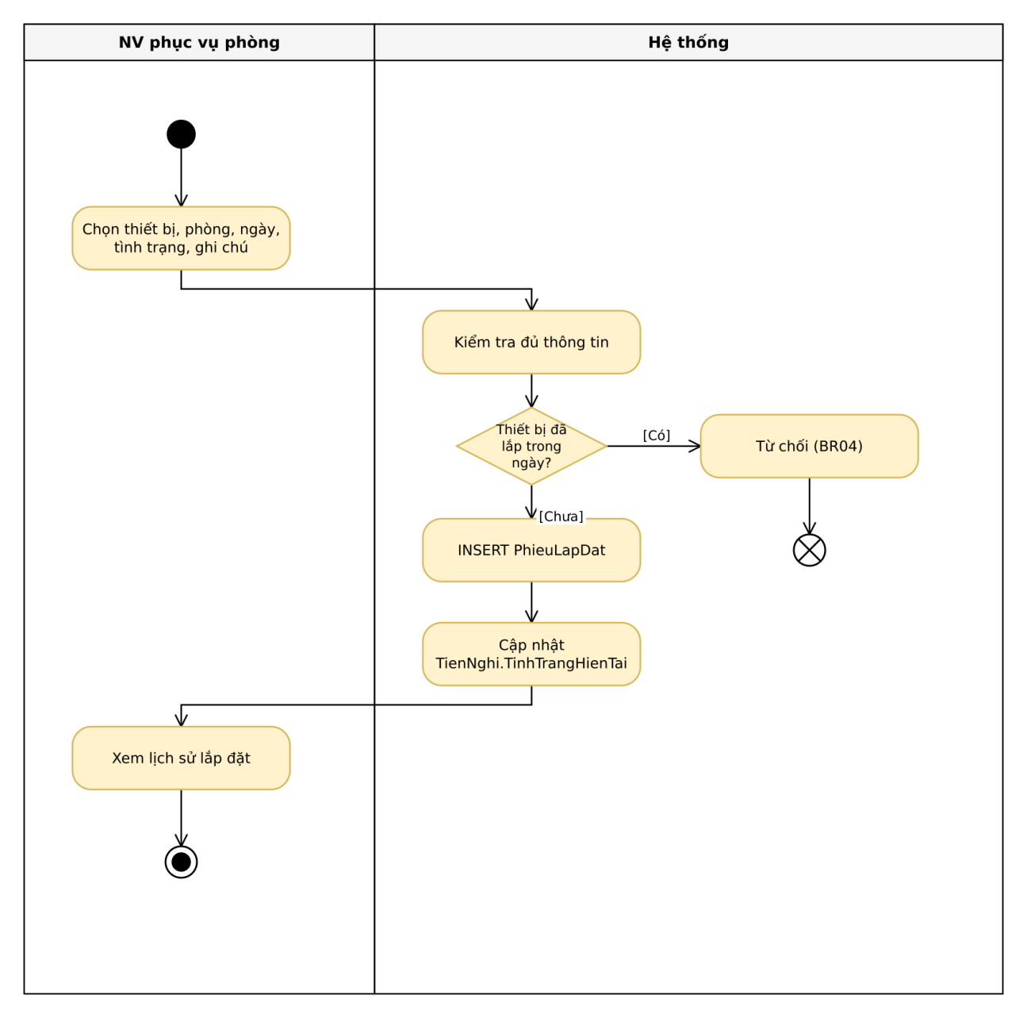
Hình 3. Activity Diagram UC03 – Lập phiếu lắp đặt / luân chuyển

2.3.4. UC04 – Ghi nhận dịch vụ
Trường |  | Nội dung
Use Case Number |  | UC04
Use Case Name |  | Ghi nhận dịch vụ
Actor(s) |  | Nhân viên
Description |  | Ghi nhận khách lưu trú sử dụng dịch vụ; cùng dịch vụ trong cùng ngày được cộng dồn thành một lần (BR07).
Preconditions |  | Phiếu đặt đang ở trạng thái Đang ở.
Trigger |  | Khách sử dụng dịch vụ.
Post Conditions |  | PhieuSuDungDV (theo phòng + ngày) và ChiTietPhieuSuDungDV được lưu / cộng dồn.
Bước | Actor Action |  | System Response
1 | Chọn phiếu đang ở, phòng, dịch vụ, ngày, số lượng > 0. |  | Kiểm tra phiếu 'Đang ở', phòng thuộc phiếu, lấy đơn giá.
2 |  |  | Tìm phiếu sử dụng dịch vụ của phòng trong ngày; nếu chưa có thì tạo.
3 |  |  | Nếu dịch vụ đã có trong phiếu: UPDATE SoLuong = SoLuong + sl; ngược lại INSERT.
4 |  |  | Thông báo và tải lại lịch sử dịch vụ.
Alternative / Exception Flow
A1. Phiếu không Đang ở → từ chối (TC08).
A2. Số lượng ≤ 0 → từ chối.
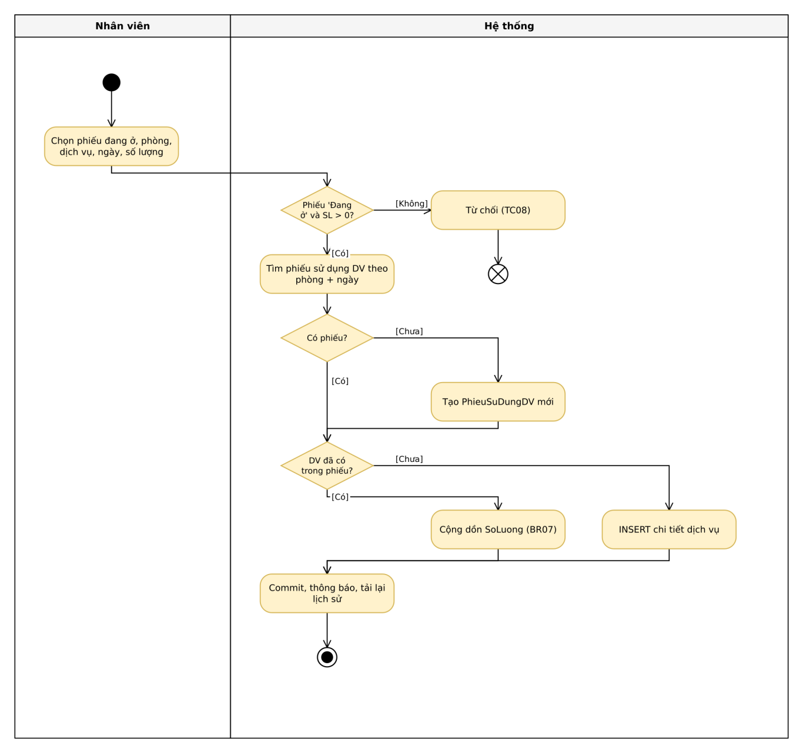
Hình 4. Activity Diagram UC04 – Ghi nhận dịch vụ

2.3.5. UC05 – Lập phiếu đền bù
Trường |  | Nội dung
Use Case Number |  | UC05
Use Case Name |  | Lập phiếu đền bù
Actor(s) |  | NV phục vụ phòng («extend» Trả phòng)
Description |  | Khi kiểm tra tiện nghi phát hiện hư hỏng / mất mát, lập phiếu đền bù theo tiện nghi và mức độ thiệt hại (BR08).
Preconditions |  | Phiếu đang ở; có quy định đền bù cho loại tiện nghi.
Trigger |  | Kiểm tra tiện nghi lúc trả phòng phát hiện hư hỏng / mất.
Post Conditions |  | PhieuDenBu + ChiTietPhieuDenBu được lưu; tình trạng tiện nghi được cập nhật.
Bước | Actor Action |  | System Response
1 | Chọn phiếu, phòng; xem danh sách tiện nghi đã lắp. |  | Hiển thị tiện nghi và quy định đền bù.
2 | Chọn tiện nghi hư hỏng / mất và mức độ; nhấn Lập phiếu. |  | Kiểm tra quy định đúng loại tiện nghi, lấy MucDenBu.
3 |  |  | Tính tổng tiền; INSERT PhieuDenBu và các dòng chi tiết trong transaction.
4 |  |  | Thông báo số phiếu và tổng tiền đền bù.
Alternative / Exception Flow
A1. Không chọn tiện nghi → từ chối.
A2. Quy định không thuộc loại của tiện nghi → từ chối.
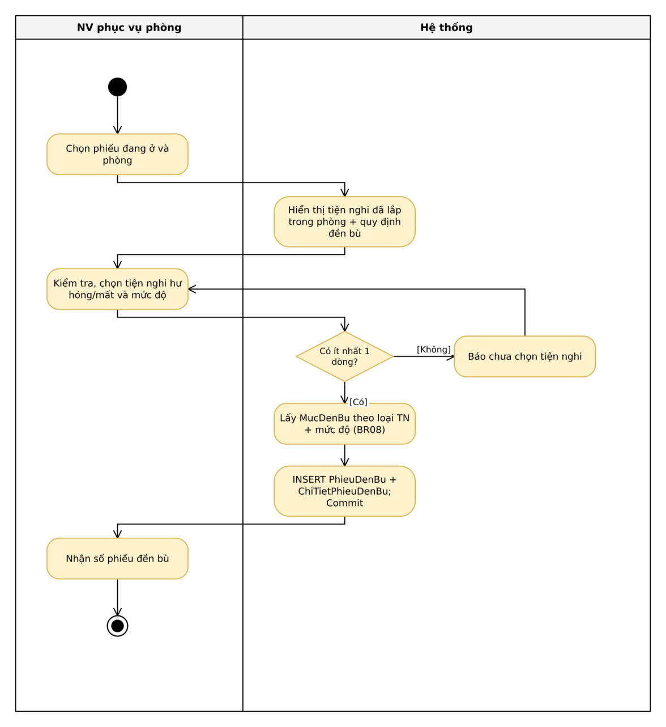
Hình 5. Activity Diagram UC05 – Lập phiếu đền bù

2.3.6. UC06 – Lập hóa đơn
Trường |  | Nội dung
Use Case Number |  | UC06
Use Case Name |  | Lập hóa đơn
Actor(s) |  | NV thanh toán
Description |  | Lập hóa đơn gồm tiền thuê phòng và tiền sử dụng dịch vụ (BR09); số ngày tính tiền do nhân viên xác nhận.
Preconditions |  | Phiếu đang ở, chưa có hóa đơn.
Trigger |  | Khách yêu cầu trả phòng.
Post Conditions |  | HoaDon 'Chưa thanh toán' với TongTien = TienPhong + TienDichVu.
Bước | Actor Action |  | System Response
1 | Chọn phiếu, nhập số ngày tính tiền, nhấn Lập hóa đơn. |  | Kiểm tra phiếu Đang ở và chưa có hóa đơn.
2 |  |  | Tiền phòng = Σ DonGiaNgay × số ngày; tiền DV = Σ ThanhTien.
3 |  |  | INSERT HoaDon; hiển thị tiền phòng, tiền dịch vụ, tổng.
Alternative / Exception Flow
A1. Số ngày ≤ 0 → từ chối.
A2. Phiếu đã có hóa đơn → từ chối (SoPhieuDat UNIQUE).
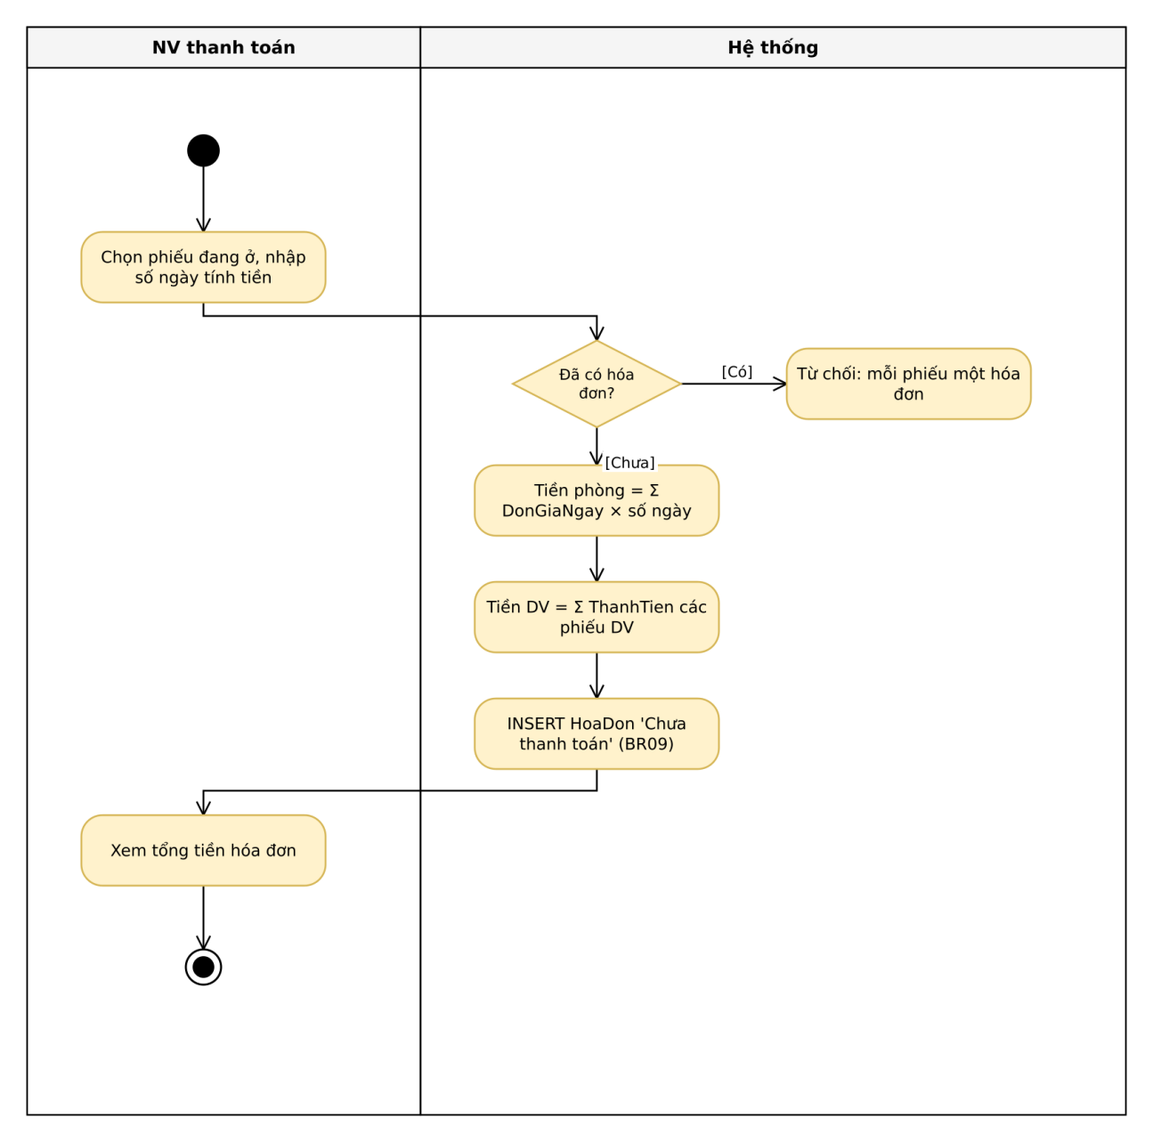
Hình 6. Activity Diagram UC06 – Lập hóa đơn

2.3.7. UC07 – Thanh toán
Trường |  | Nội dung
Use Case Number |  | UC07
Use Case Name |  | Thanh toán
Actor(s) |  | NV thanh toán
Description |  | Ghi nhận các giao dịch thanh toán bằng tiền mặt, chuyển khoản, thẻ hoặc ví điện tử (BR10); một hóa đơn có thể có nhiều giao dịch.
Preconditions |  | Hóa đơn đã lập.
Trigger |  | Khách thanh toán.
Post Conditions |  | ThanhToan được lưu; đủ tiền thì hóa đơn 'Đã thanh toán'.
Bước | Actor Action |  | System Response
1 | Chọn hình thức, nhập số tiền, nhấn Ghi thanh toán. |  | Kiểm tra số tiền > 0, hình thức hợp lệ.
2 |  |  | Tính đã trả + số tiền; nếu vượt tổng → từ chối.
3 |  |  | INSERT ThanhToan; nếu bằng tổng → HoaDon 'Đã thanh toán'.
4 |  |  | Thông báo số còn phải trả.
Alternative / Exception Flow
A1. Thanh toán một phần → hóa đơn vẫn Chưa thanh toán (TC11).
A2. Vượt số còn phải trả → từ chối.
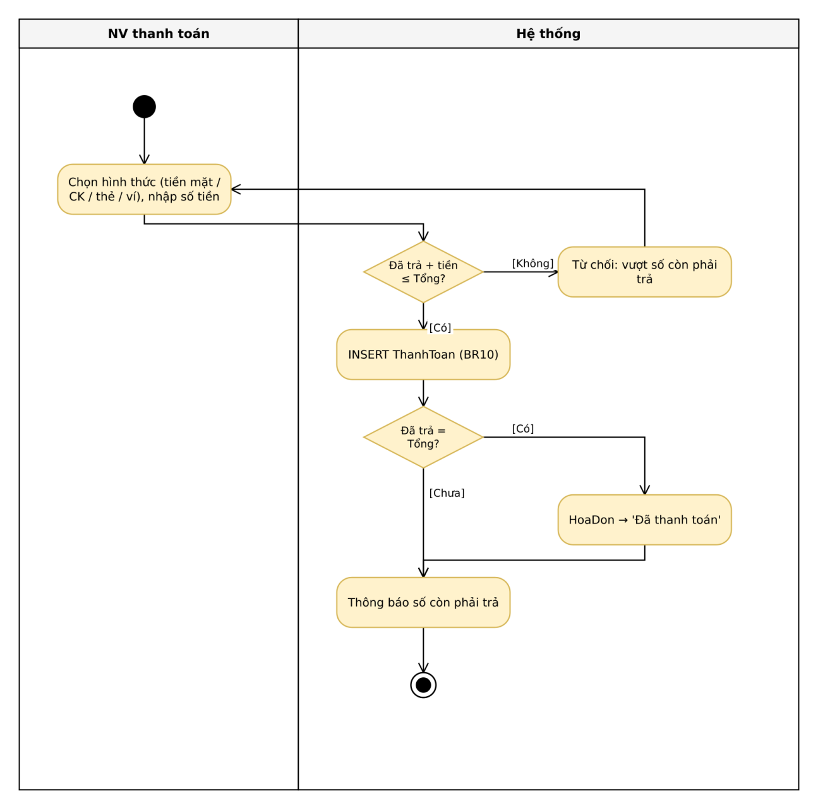
Hình 7. Activity Diagram UC07 – Thanh toán (bổ sung) (draw.io)

2.3.8. UC08 – Trả phòng
Trường |  | Nội dung
Use Case Number |  | UC08
Use Case Name |  | Trả phòng
Actor(s) |  | NV thanh toán
Description |  | Hoàn tất trả phòng khi hóa đơn đã thanh toán đủ; giải phóng phòng. «include» Kiểm tra hóa đơn đã thanh toán.
Preconditions |  | Phiếu Đang ở, đã có hóa đơn.
Trigger |  | Nhân viên nhấn Hoàn tất trả phòng.
Post Conditions |  | Phiếu 'Đã trả', ghi NgayTraThucTe; các phòng 'Trống'.
Bước | Actor Action |  | System Response
1 | Nhấn Hoàn tất trả phòng, xác nhận. |  | Kiểm tra có hóa đơn và hóa đơn 'Đã thanh toán'.
2 |  |  | UPDATE phiếu 'Đã trả'; UPDATE phòng 'Trống' trong transaction.
3 |  |  | Thông báo hoàn tất.
Alternative / Exception Flow
A1. Chưa lập hóa đơn → từ chối.
A2. Hóa đơn chưa thanh toán đủ → từ chối (TC13).
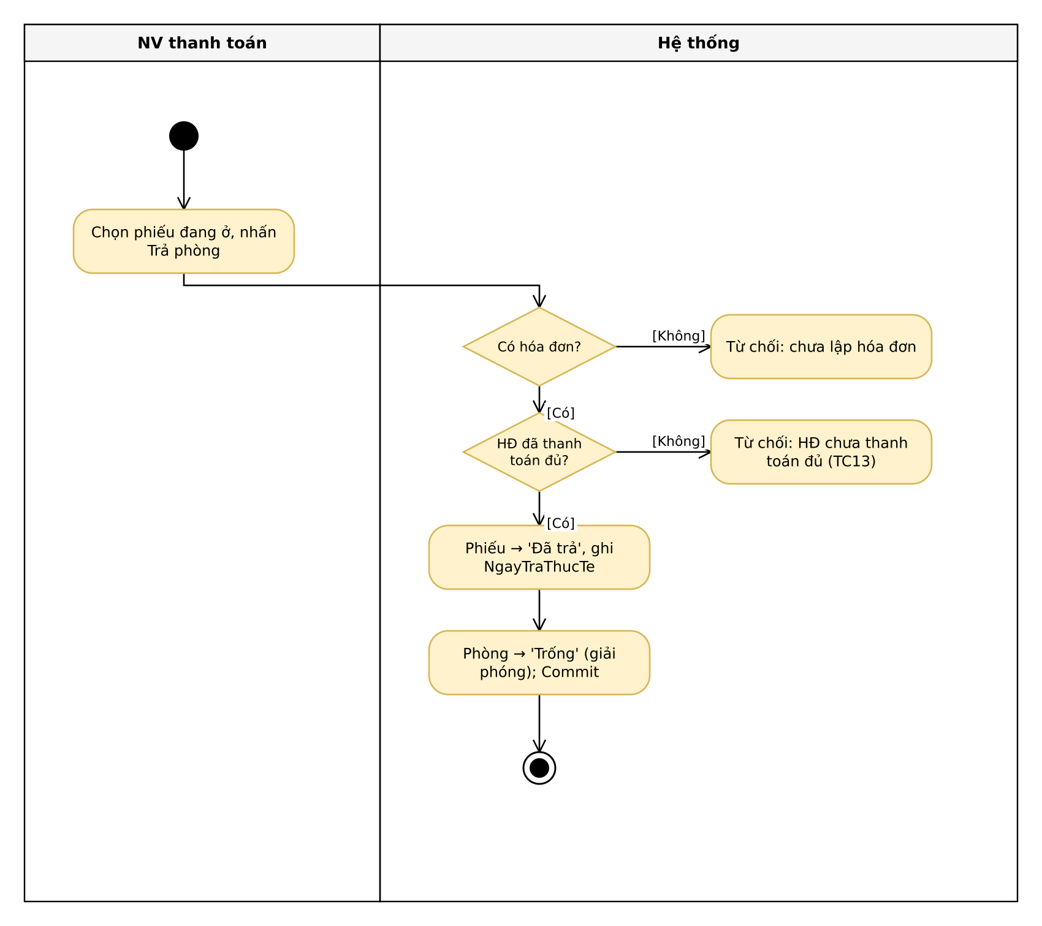
Hình 8. Activity Diagram UC08 – Trả phòng (bổ sung) (draw.io)

2.3.9. UC09 – Quản lý danh mục
Trường |  | Nội dung
Use Case Number |  | UC09
Use Case Name |  | Quản lý danh mục
Actor(s) |  | Nhân viên
Description |  | Thêm / xóa khu vực, nhân viên, loại tiện nghi, dịch vụ, quy định đền bù.
Preconditions |  | Đã đăng nhập.
Trigger |  | Chọn menu Danh mục.
Post Conditions |  | Bảng danh mục tương ứng được cập nhật.
Bước | Actor Action |  | System Response
1 | Nhập dữ liệu ở mục tương ứng, nhấn Thêm. |  | Kiểm tra bắt buộc, số ≥ 0, trùng mã.
2 |  |  | INSERT, thông báo thành công.
3 | Nhấn Xóa một dòng, xác nhận. |  | DELETE; FK chặn nếu đã phát sinh nghiệp vụ.
Alternative / Exception Flow
A1. Trùng mã / tên → báo đã tồn tại.
A2. Xóa dữ liệu đang được sử dụng → báo "đang được sử dụng".
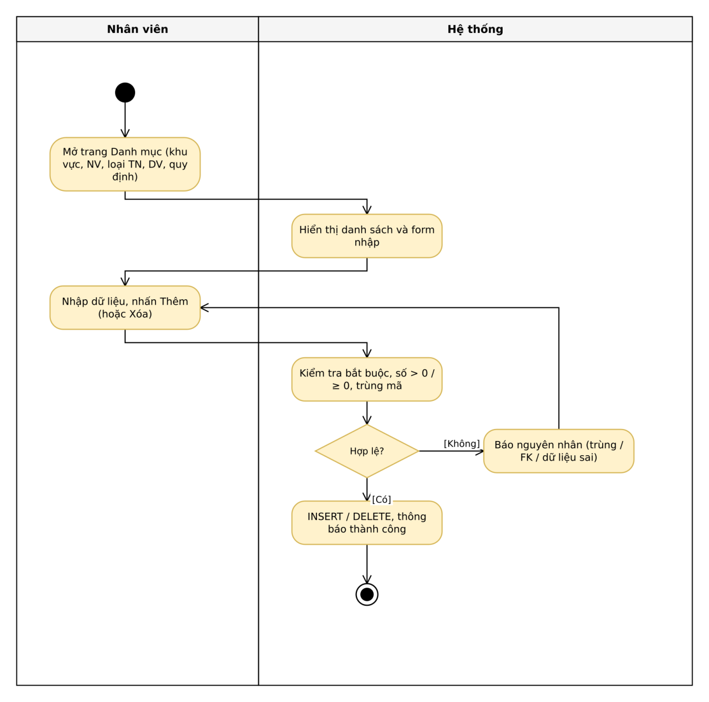
Hình 9. Activity Diagram UC09 – Quản lý danh mục (bổ sung) (draw.io)

2.3.10. UC10 – Quản lý phòng – tiện nghi
Trường |  | Nội dung
Use Case Number |  | UC10
Use Case Name |  | Quản lý phòng – tiện nghi
Actor(s) |  | NV phục vụ phòng
Description |  | Thêm phòng (khu vực, sức chứa, đơn giá – BR01, BR02), thêm tiện nghi (số thứ tự trong loại – BR03), chuyển phòng bảo trì.
Preconditions |  | Đã có khu vực, loại tiện nghi.
Trigger |  | Chọn menu Phòng – tiện nghi.
Post Conditions |  | Phong / TienNghi được cập nhật.
Bước | Actor Action |  | System Response
1 | Nhập số phòng, khu vực, sức chứa, đơn giá; nhấn Thêm. |  | Kiểm tra sức chứa > 0, đơn giá ≥ 0; INSERT Phong 'Trống'.
2 | Nhập mã TN, loại, số thứ tự; nhấn Thêm. |  | Kiểm tra số thứ tự chưa có trong loại; INSERT TienNghi.
3 | Nhấn Chuyển bảo trì / Hoàn tất bảo trì. |  | Chỉ đổi khi phòng Trống ↔ Bảo trì.
Alternative / Exception Flow
A1. Số thứ tự trùng trong loại → từ chối (BR03).
A2. Phòng đang có khách → không chuyển bảo trì.
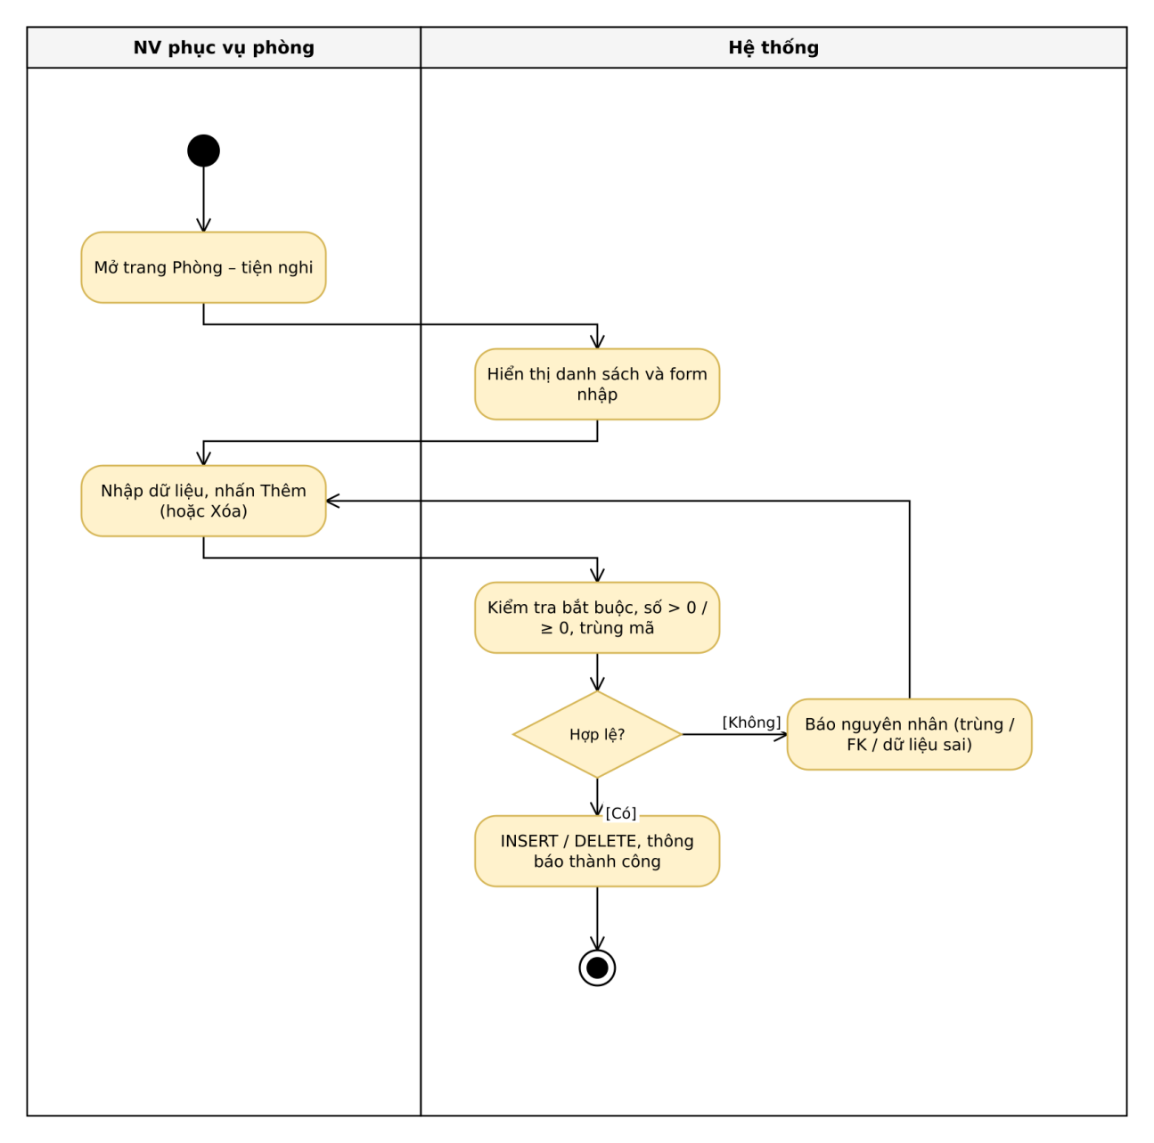
Hình 10. Activity Diagram UC10 – Quản lý phòng – tiện nghi (bổ sung) (draw.io)

2.3.11. UC11 – Đánh dấu no-show
Trường |  | Nội dung
Use Case Number |  | UC11
Use Case Name |  | Đánh dấu no-show
Actor(s) |  | NV lễ tân
Description |  | Đánh dấu khách không đến nhận phòng; nhân viên xác nhận vì đề không nêu mốc thời gian tự động.
Preconditions |  | Phiếu Đã đặt.
Trigger |  | Khách không đến.
Post Conditions |  | Phiếu 'No-show'; phòng 'Trống'; tiền cọc giữ theo quy định.
Bước | Actor Action |  | System Response
1 | Mở chi tiết phiếu, nhấn Đánh dấu no-show, xác nhận. |  | Kiểm tra phiếu Đã đặt.
2 |  |  | UPDATE phiếu 'No-show', phòng 'Trống'; thông báo.
Alternative / Exception Flow
A1. Phiếu không ở trạng thái Đã đặt → từ chối.
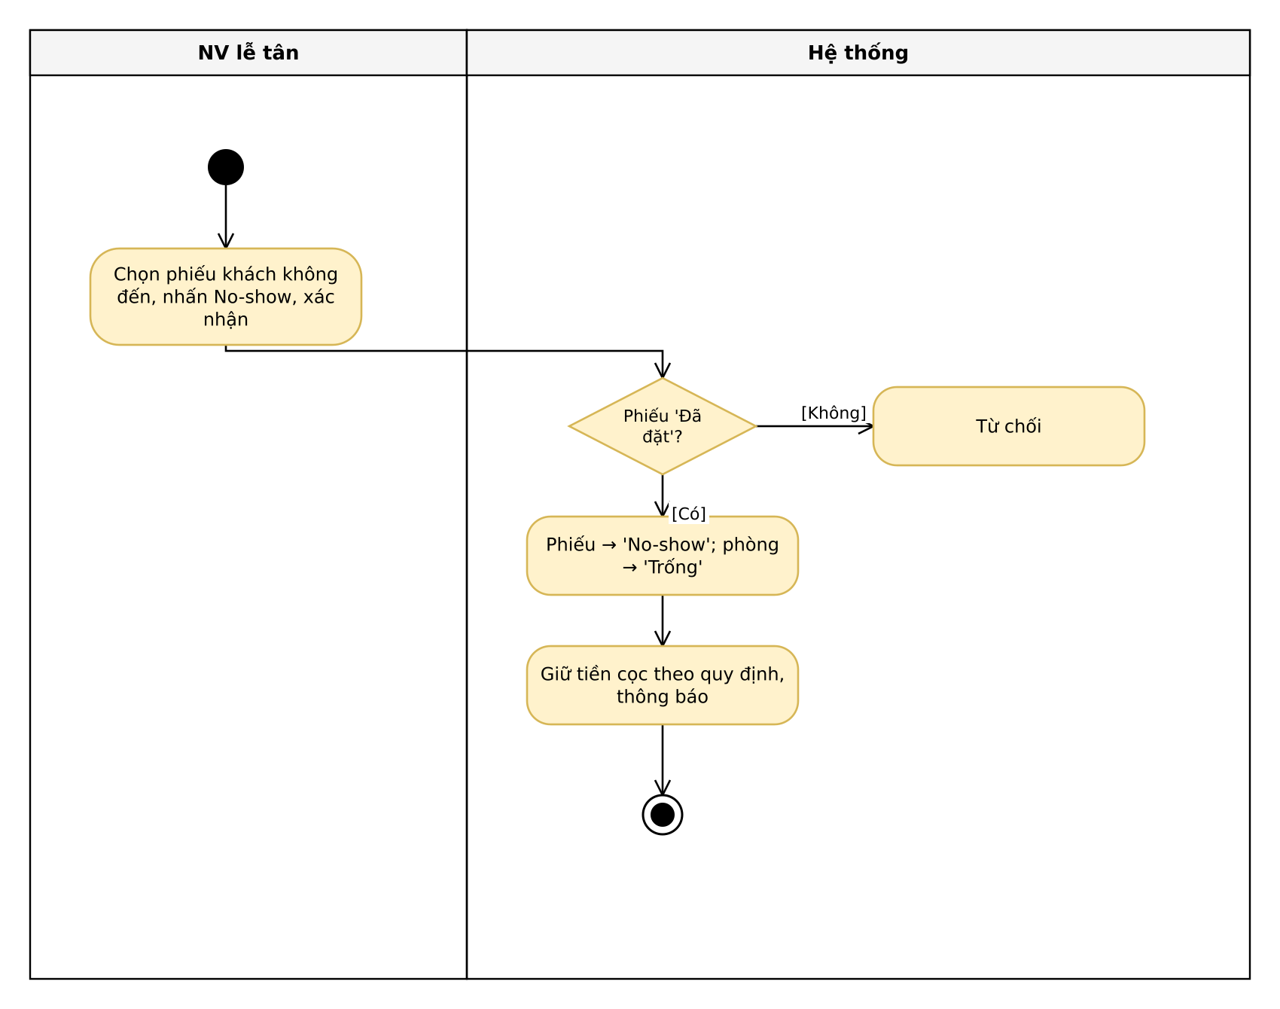
Hình 11. Activity Diagram UC11 – Đánh dấu no-show (bổ sung) (draw.io)

2.3.12. UC12 – Tra cứu / thống kê
Trường |  | Nội dung
Use Case Number |  | UC12
Use Case Name |  | Tra cứu / thống kê
Actor(s) |  | Quản lý
Description |  | Thống kê tổng hợp (phiếu đặt, đang ở, hóa đơn, doanh thu, đền bù) và thống kê dịch vụ theo khoảng ngày.
Preconditions |  | Đăng nhập vai trò Quản lý.
Trigger |  | Chọn menu Thống kê.
Post Conditions |  | Hiển thị bảng số liệu.
Bước | Actor Action |  | System Response
1 | Chọn từ ngày – đến ngày, nhấn Thống kê. |  | Kiểm tra đến ngày ≥ từ ngày.
2 |  |  | COUNT / SUM các bảng nghiệp vụ trong khoảng ngày.
3 |  |  | Hiển thị thẻ số liệu và bảng dịch vụ.
Alternative / Exception Flow
A1. Đến ngày trước từ ngày → báo lỗi.
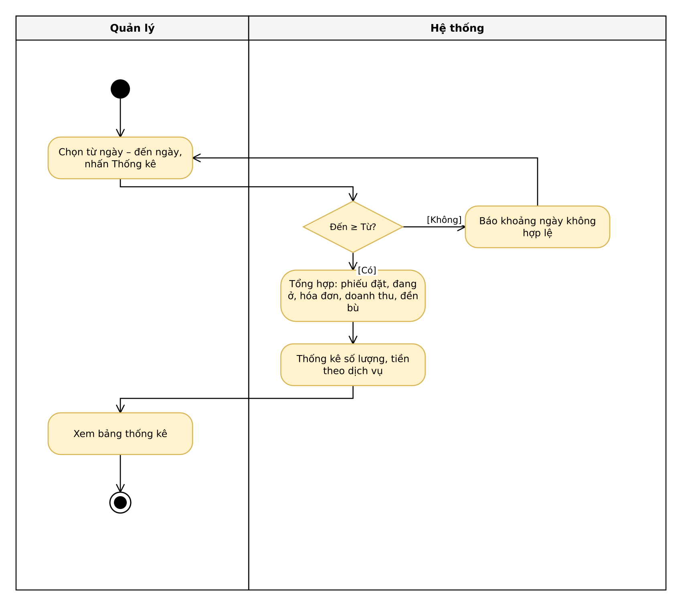
Hình 12. Activity Diagram UC12 – Tra cứu / thống kê (bổ sung) (draw.io)

2.3.13. UC13 – Đăng nhập
Trường |  | Nội dung
Use Case Number |  | UC13
Use Case Name |  | Đăng nhập
Actor(s) |  | Nhân viên (lễ tân, phục vụ, thanh toán, quản lý)
Description |  | Xác thực nhân viên và phân quyền theo vai trò – bổ sung cho bản web (bản WinForms không có).
Preconditions |  | Có tài khoản trong bảng TaiKhoan.
Trigger |  | Truy cập hệ thống.
Post Conditions |  | Phiên làm việc theo vai trò.
Bước | Actor Action |  | System Response
1 | Nhập tên đăng nhập, mật khẩu. |  | Tải TaiKhoan, so khớp BCrypt.
2 |  |  | Gán ROLE_<VaiTro>, hiển thị menu theo quyền.
Alternative / Exception Flow
A1. Sai thông tin → /login?error.
A2. Truy cập chức năng ngoài vai trò → trang 403.
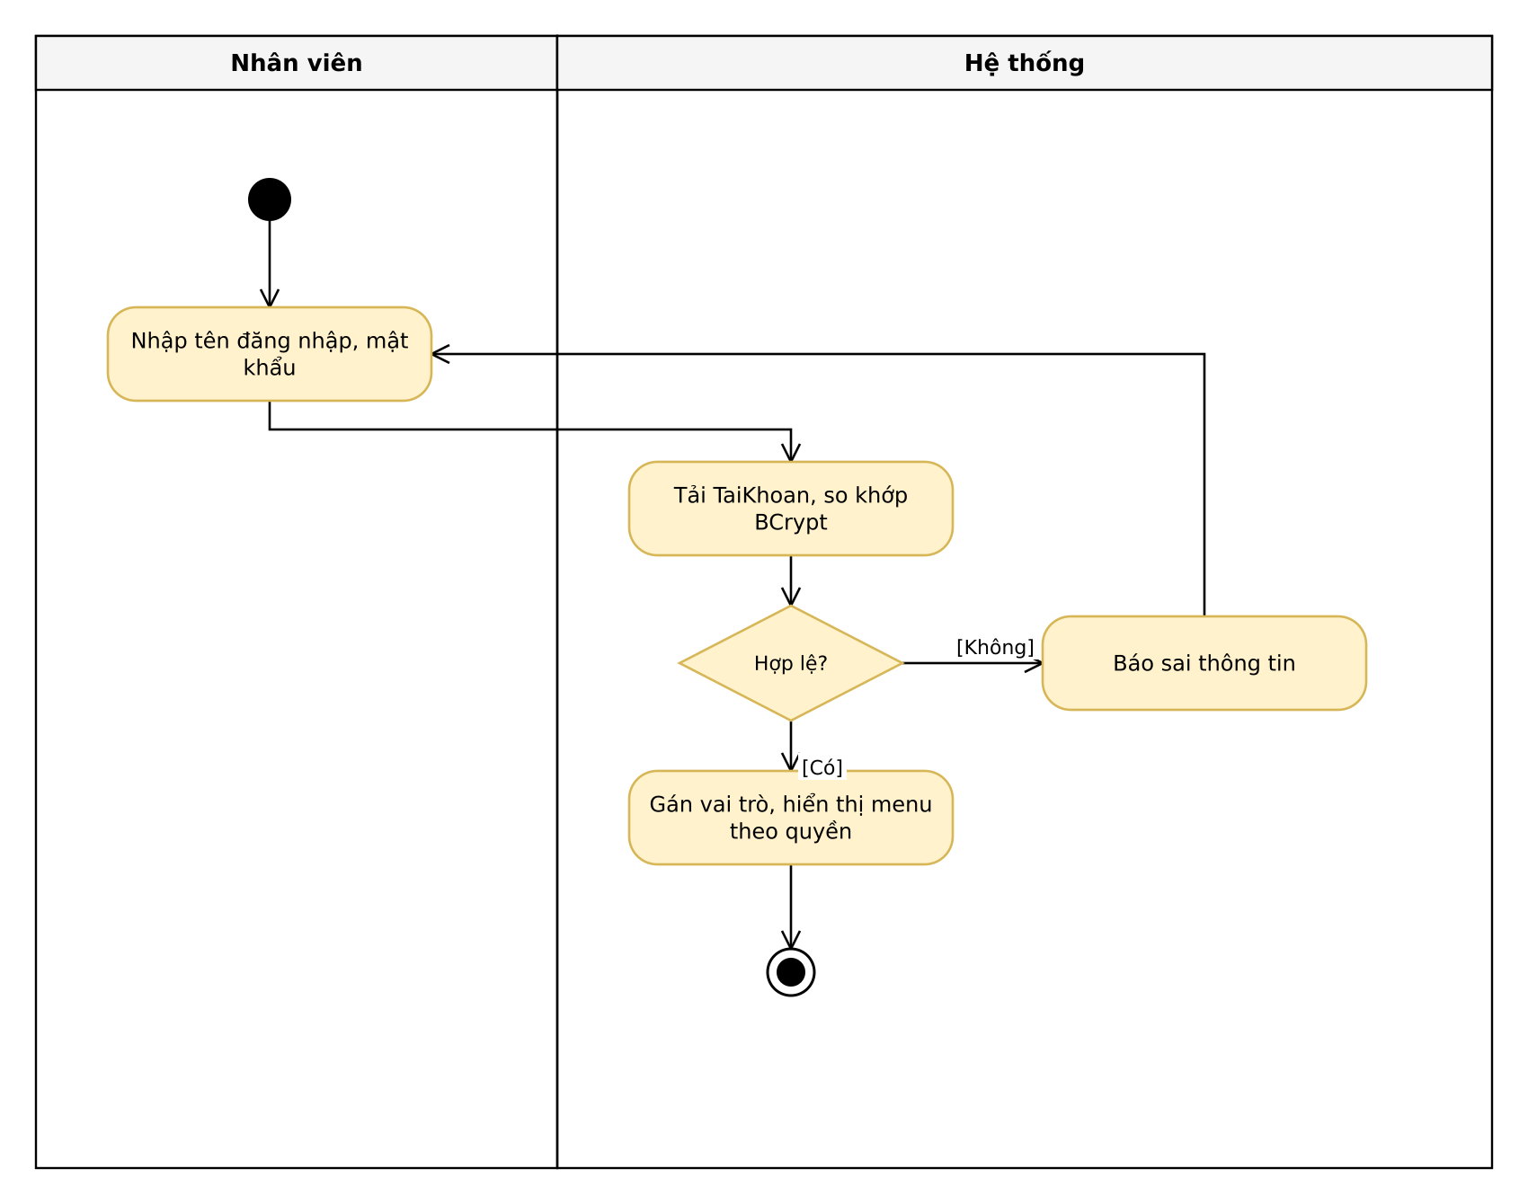
Hình 13. Activity Diagram UC13 – Đăng nhập (bổ sung) (draw.io)

2.4. Biểu đồ lớp phân tích
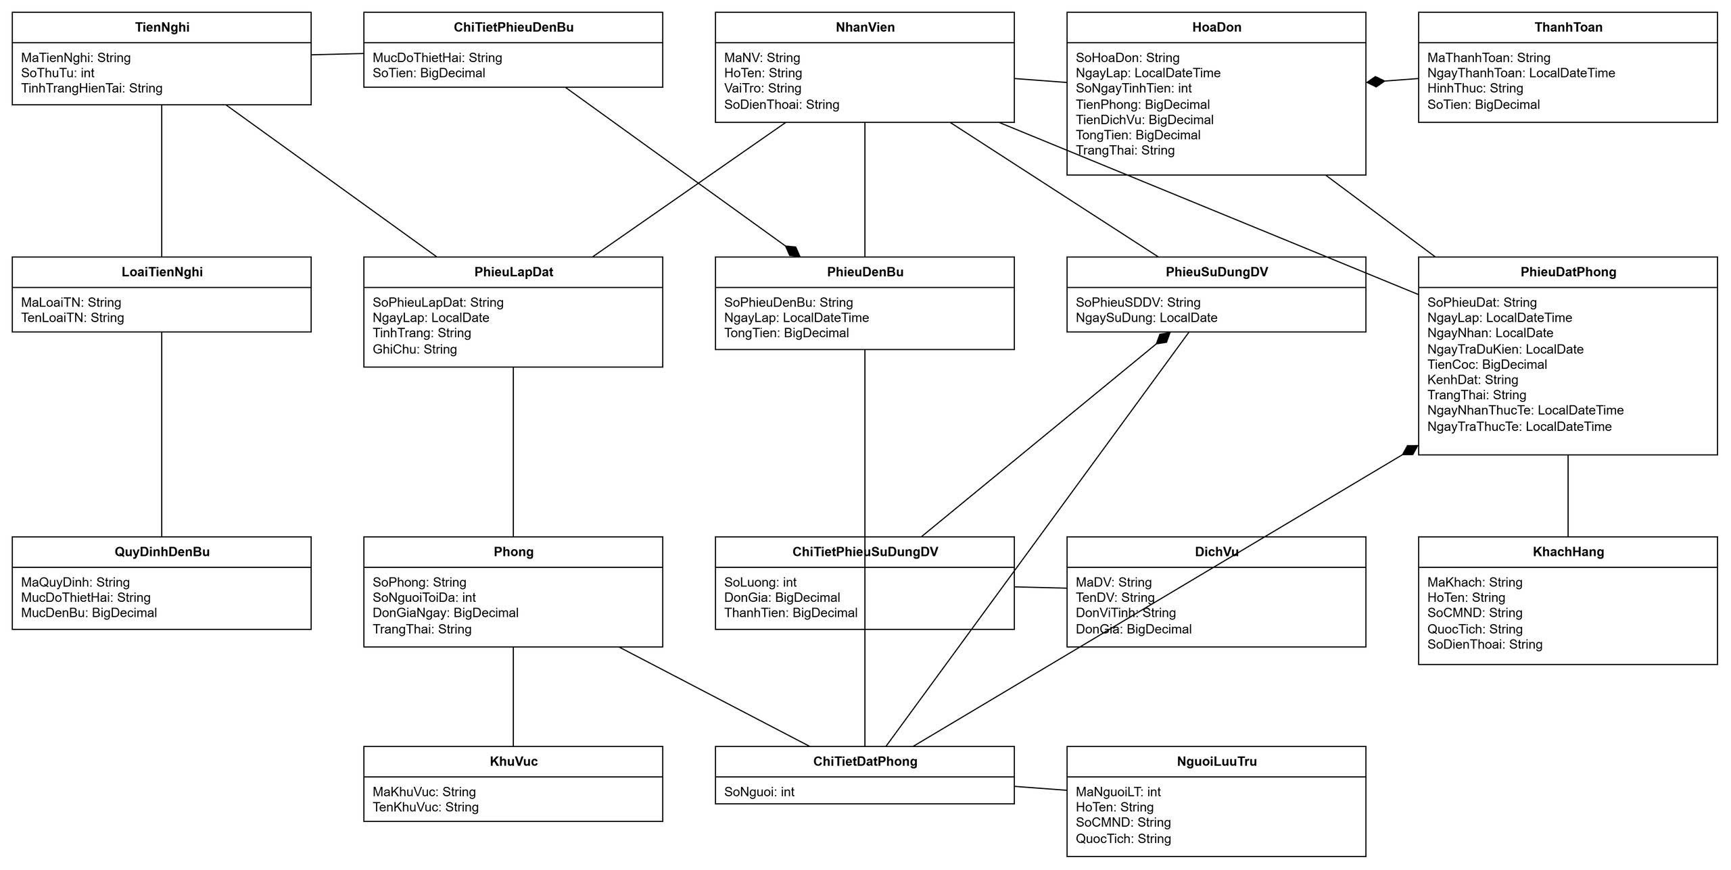
Hình 20. Biểu đồ lớp phân tích (vẽ lại P.6) (draw.io)

2.5. Biểu đồ trạng thái
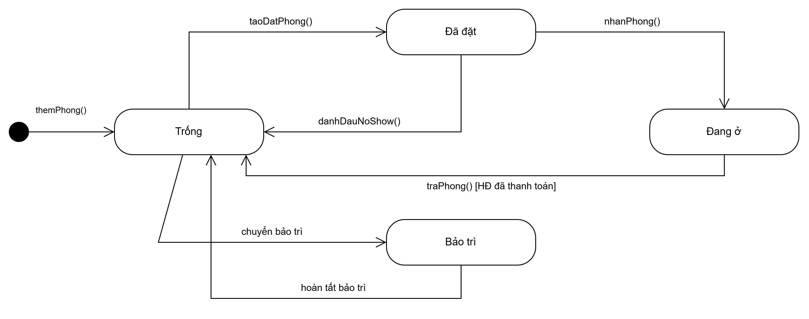
Hình 14. State Diagram lớp Phong

3. Pha thiết kế

3.1. Các biểu đồ tuần tự (Spring MVC)
Lớp giao diện Form được thay bằng Trình duyệt (Thymeleaf) + Controller; lớp Service giữ nguyên tên và hàm nghiệp vụ của bài; truy cập dữ liệu qua NamedParameterJdbcTemplate.
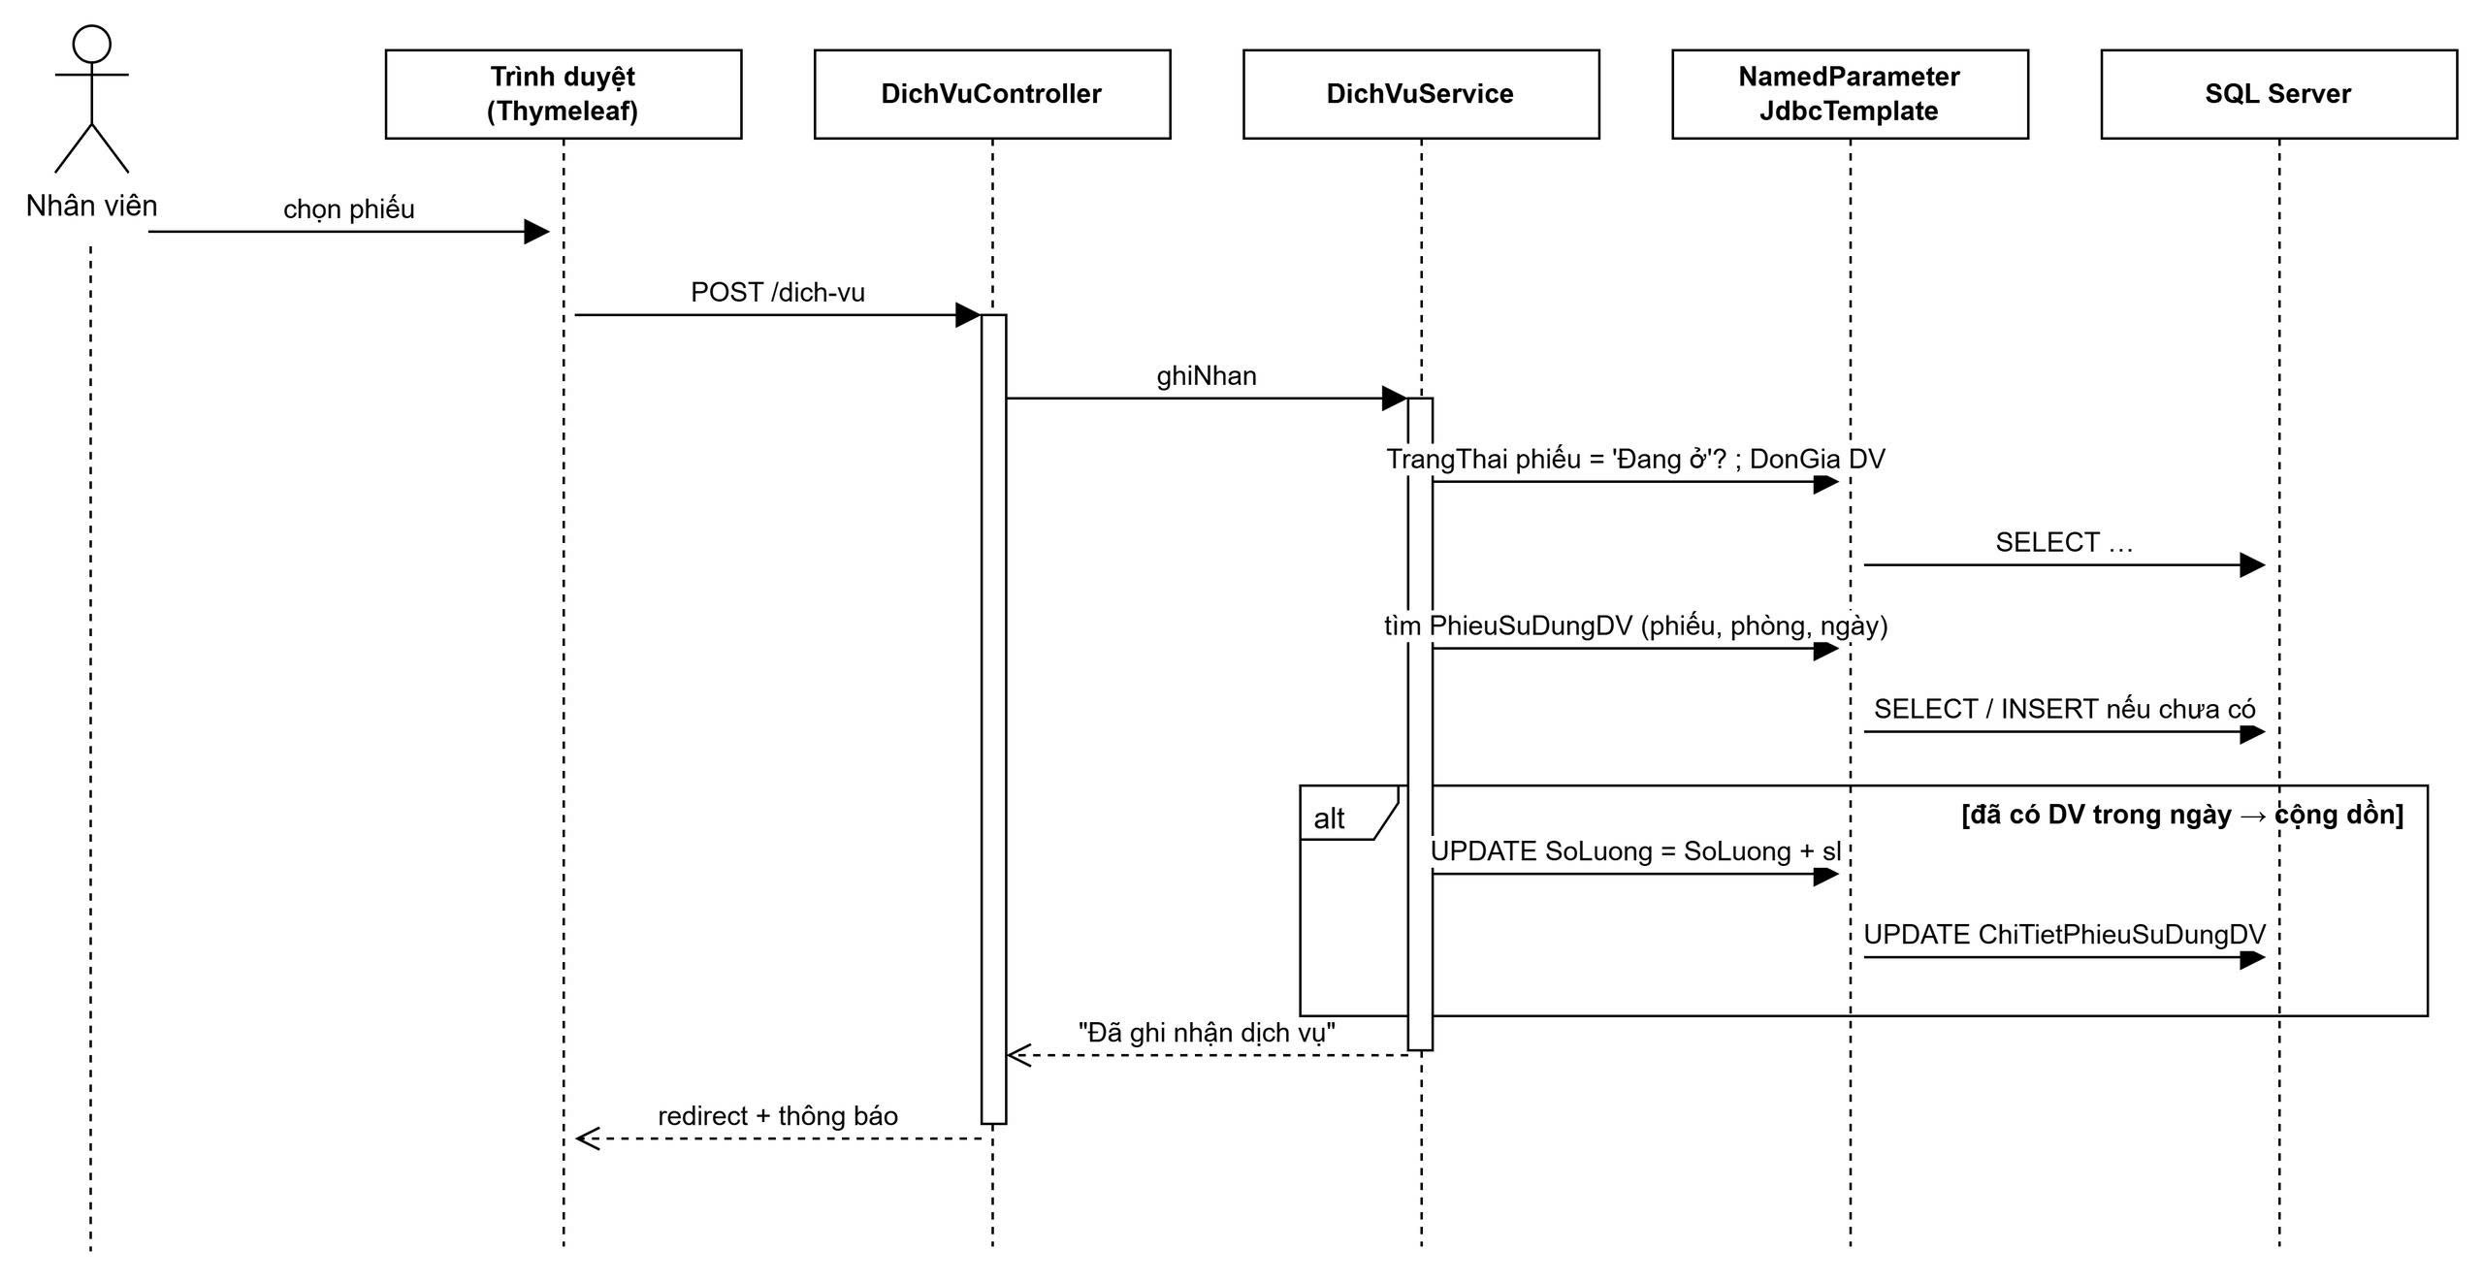

Hình 15. Sequence Diagram – Quản lý danh mục

3.2. Thiết kế lớp cho chức năng
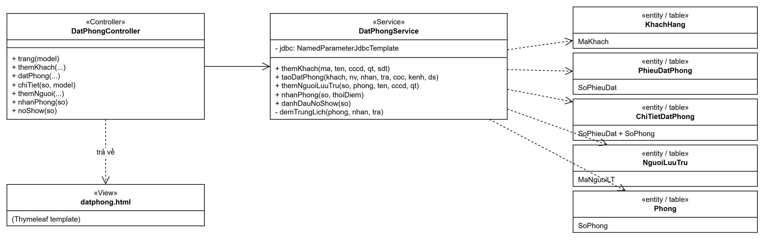
Hình 16. Thiết kế lớp đặt nhận phòng

4. Thiết kế cơ sở dữ liệu SQL Server
Hình 17. ERD triển khai SQL Server – Crow's Foot
CSDL giữ nguyên 18 bảng và mọi ràng buộc của đề (mục 4.2–4.4). Ràng buộc then chốt:
- Phong.SoNguoiToiDa > 0, DonGiaNgay ≥ 0 (BR02); UNIQUE(MaLoaiTN, SoThuTu) cho tiện nghi (BR03).
- UNIQUE(MaTienNghi, NgayLap) trên PhieuLapDat – một thiết bị một phòng trong ngày (BR04).
- NgayTraDuKien ≥ NgayNhan; KenhDat và TrangThai giới hạn bằng CHECK.
- UNIQUE(SoPhieuDat, SoPhong, NgaySuDung) trên PhieuSuDungDV và PK(SoPhieuSDDV, MaDV) trên chi tiết – cộng dồn dịch vụ (BR07).
- HoaDon.TongTien = TienPhong + TienDichVu (cột tính toán, BR09); SoPhieuDat UNIQUE – mỗi phiếu một hóa đơn.
- ThanhToan.HinhThuc chỉ thuộc Tiền mặt, Chuyển khoản, Thẻ, Ví điện tử (BR10); SoTien > 0.
- Bổ sung bảng TaiKhoan (mật khẩu BCrypt, vai trò LE_TAN / PHUC_VU / THANH_TOAN / QUAN_LY).
CREATE TABLE TaiKhoan(
TenDangNhap varchar(50) NOT NULL PRIMARY KEY,
MatKhau varchar(100) NOT NULL, -- dạng {bcrypt}$2a$...
MaNV varchar(20) NOT NULL UNIQUE,
VaiTro varchar(20) NOT NULL CHECK(VaiTro IN ('LE_TAN','PHUC_VU','THANH_TOAN','QUAN_LY')),
HoatDong bit NOT NULL DEFAULT 1,
CONSTRAINT FK_TaiKhoan_NV FOREIGN KEY(MaNV) REFERENCES NhanVien(MaNV)
);

6. Thiết kế giao diện web
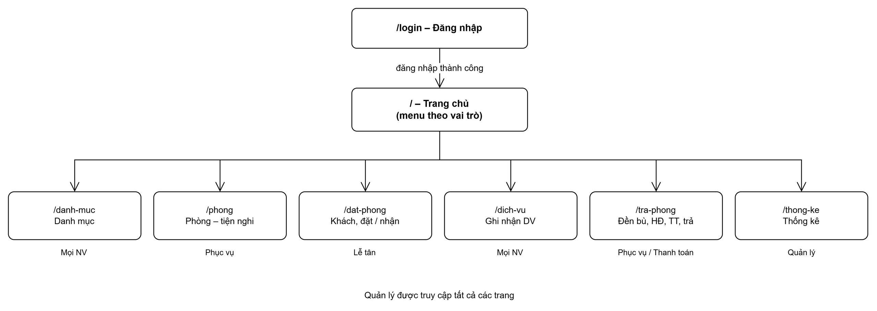
Hình 18. Sơ đồ điều hướng trang web
Các hình sau là bản phác thảo giao diện dựng bằng đúng tệp app.css của project với dữ liệu mẫu (thay phần "Giao diện Frm…" của bản WinForms). Ảnh chạy thật được bổ sung ở mục 8.

Trang /login – Đăng nhập
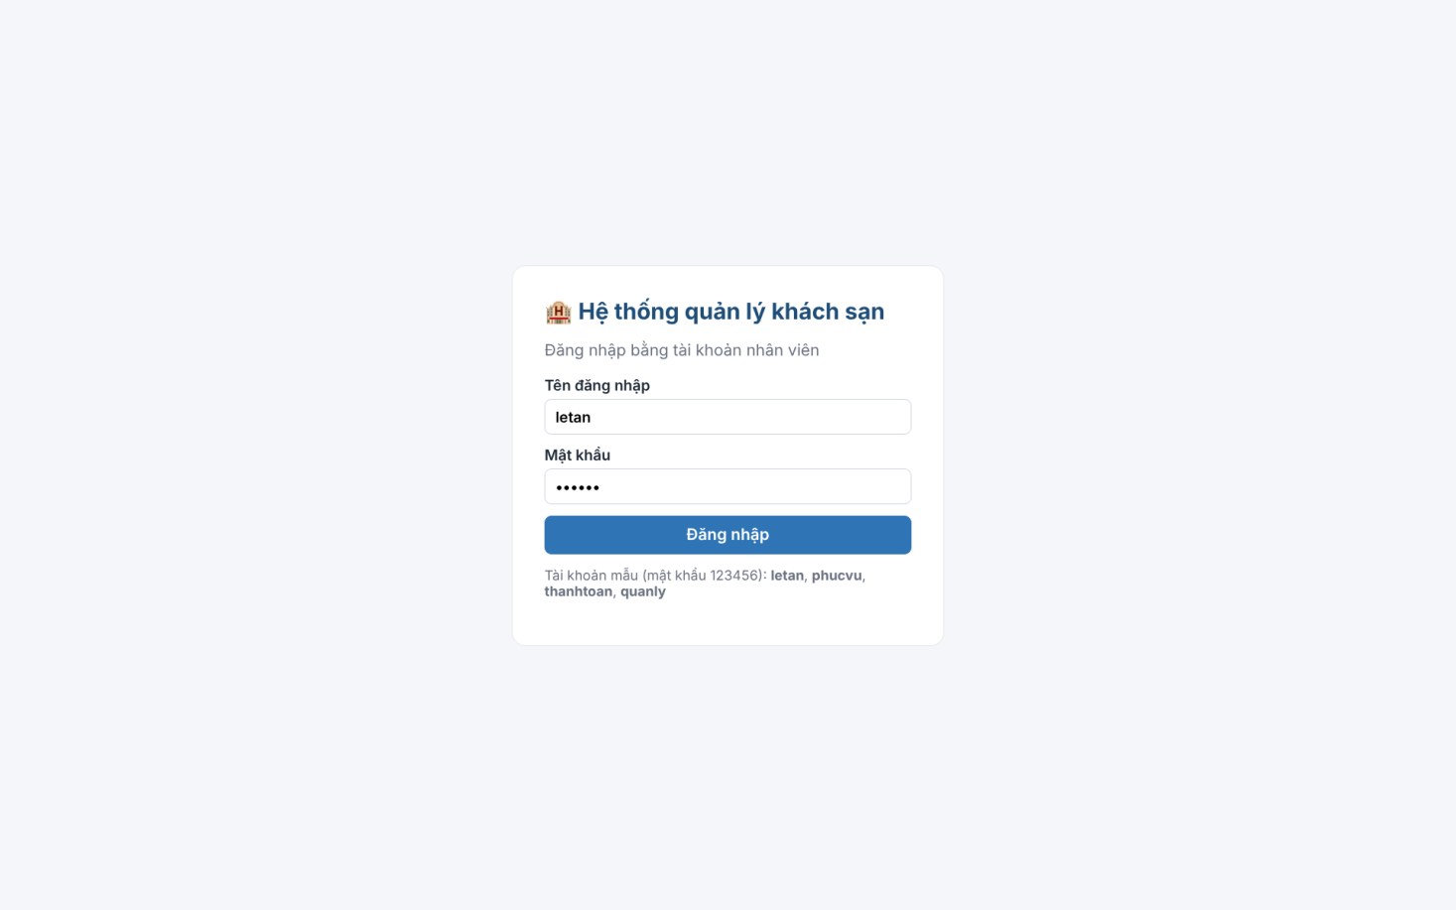
Hình 19. Trang /login – Đăng nhập

Trang chủ – thay FrmMain
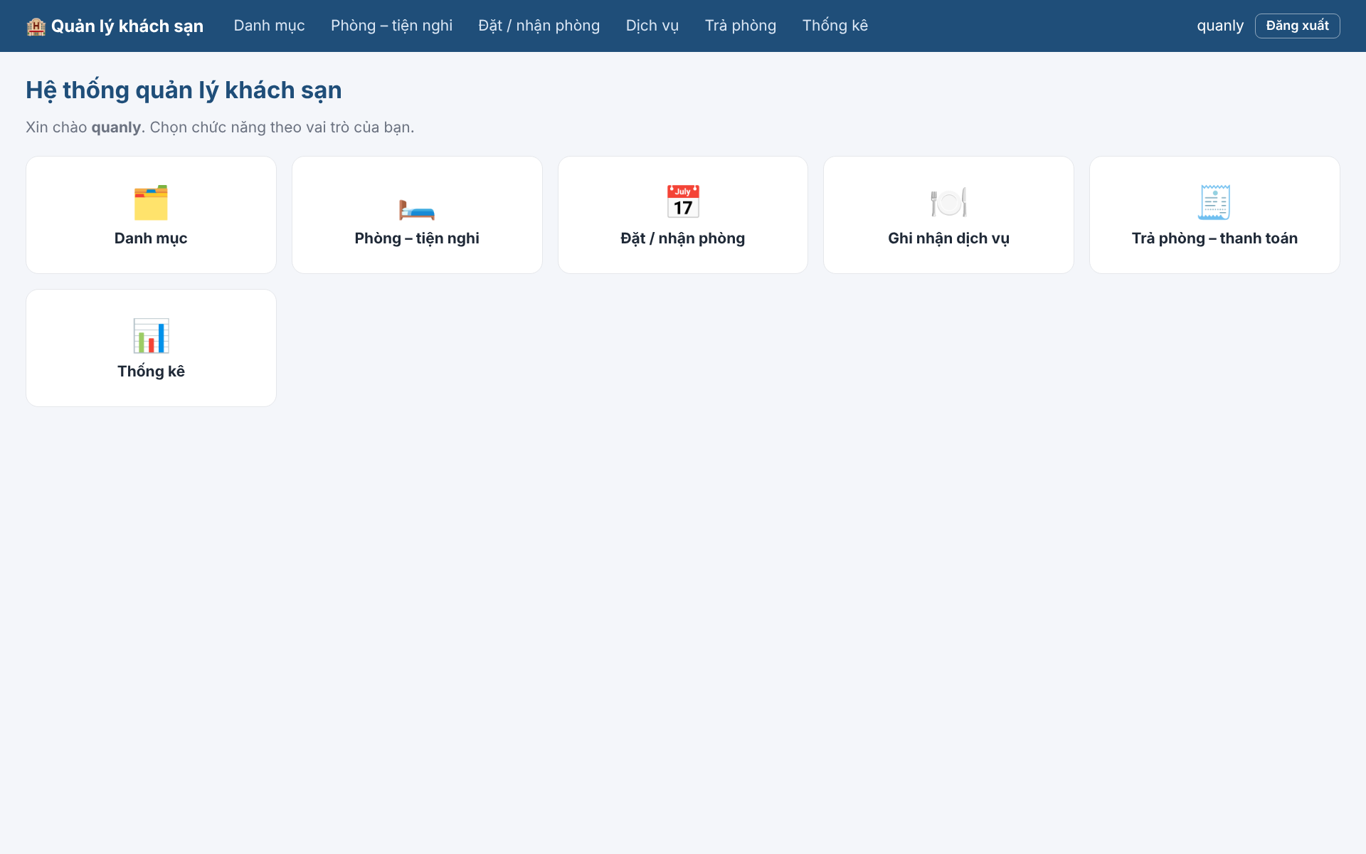
Hình 20. Trang chủ – thay FrmMain

Trang /phong – thay FrmPhongTienNghi
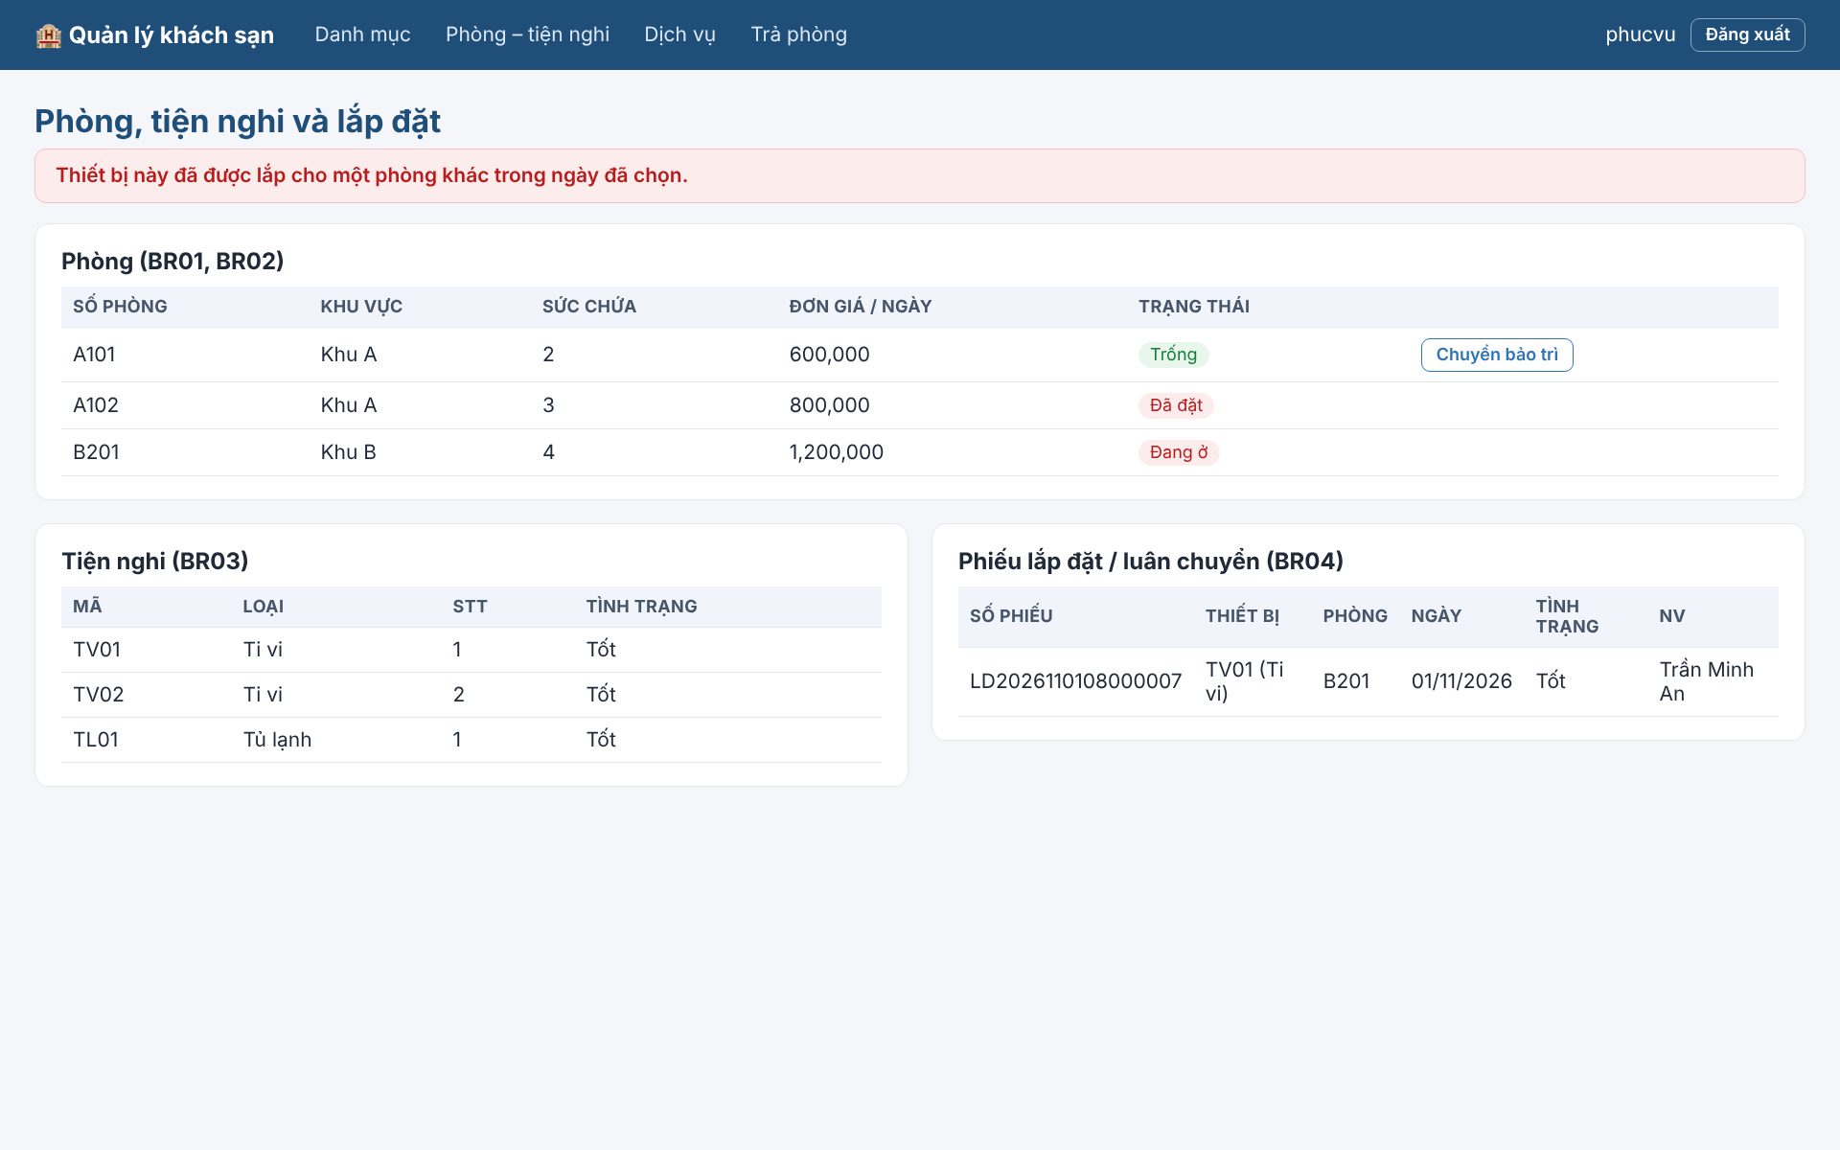
Hình 21. Trang /phong – thay FrmPhongTienNghi

Trang /dat-phong – thay FrmDatPhong
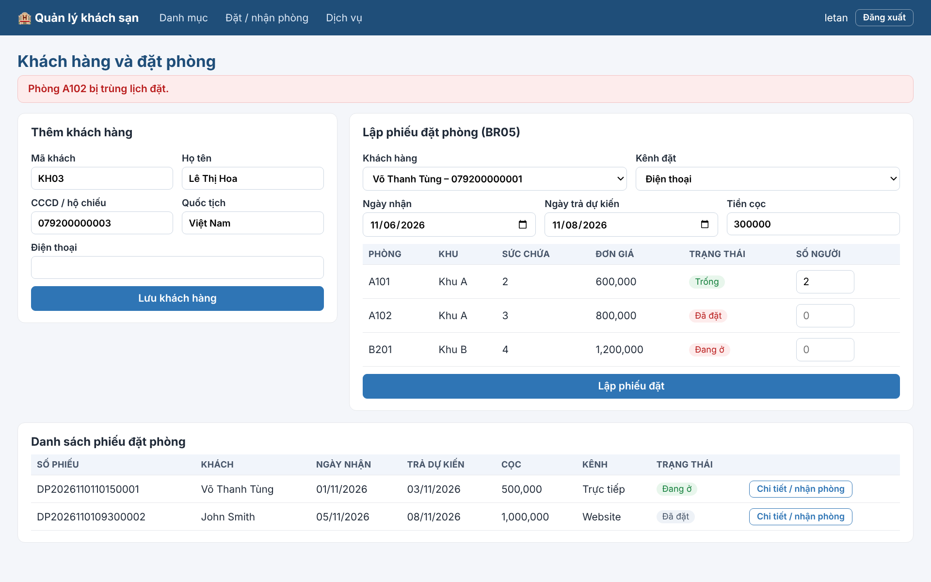
Hình 22. Trang /dat-phong – thay FrmDatPhong

Trang /dat-phong/{so} – người lưu trú, nhận phòng, no-show
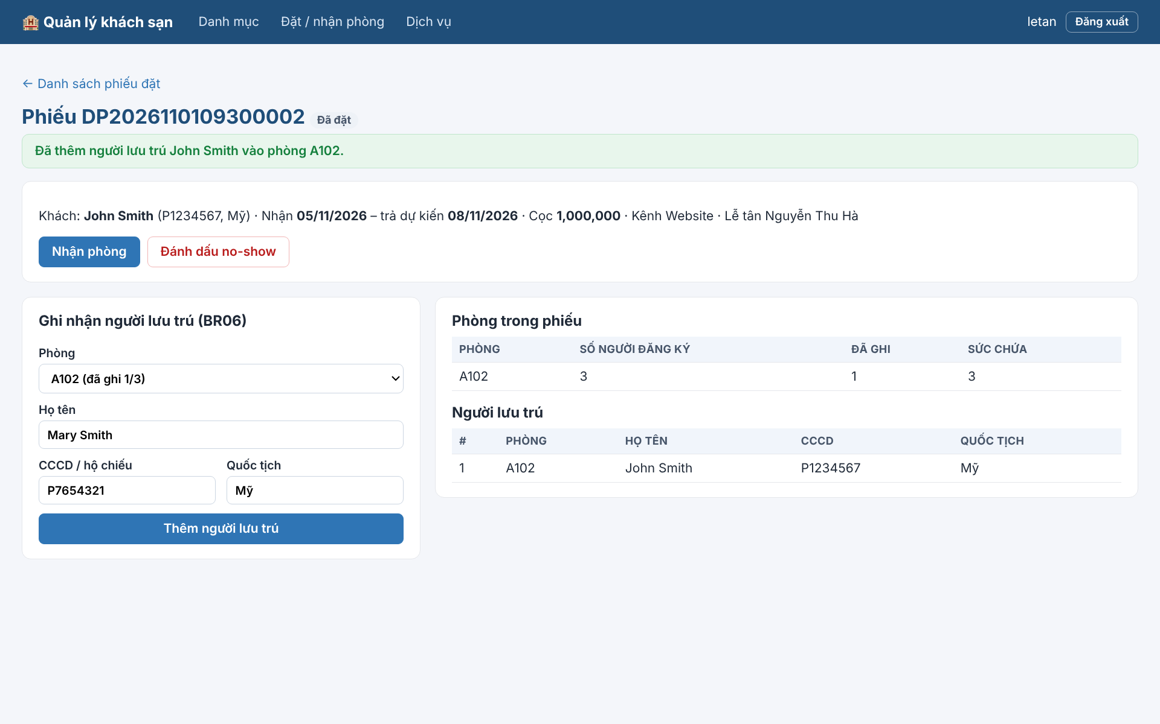
Hình 23. Trang /dat-phong/{so} – người lưu trú, nhận phòng, no-show

Trang /dich-vu – thay FrmDichVu
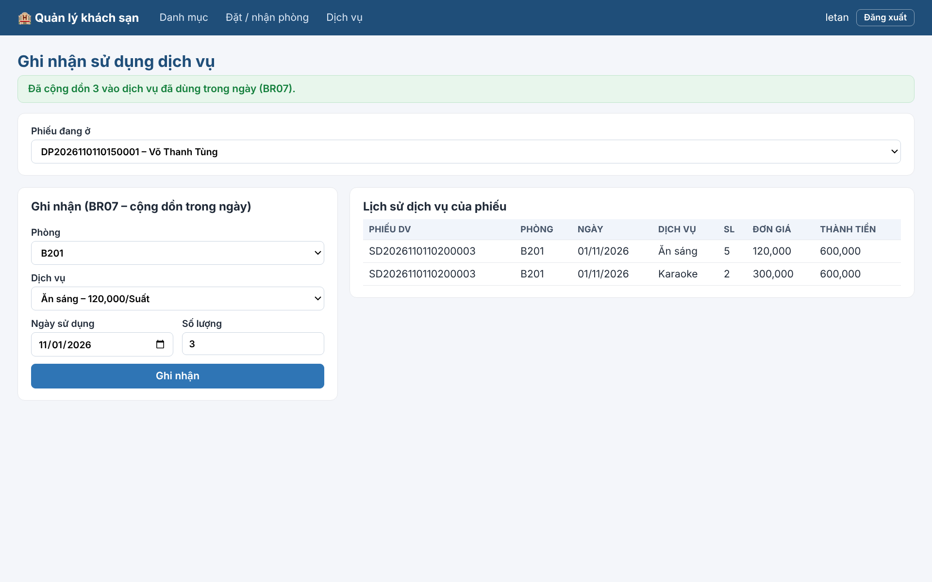
Hình 24. Trang /dich-vu – thay FrmDichVu

Trang /tra-phong – thay FrmTraPhong
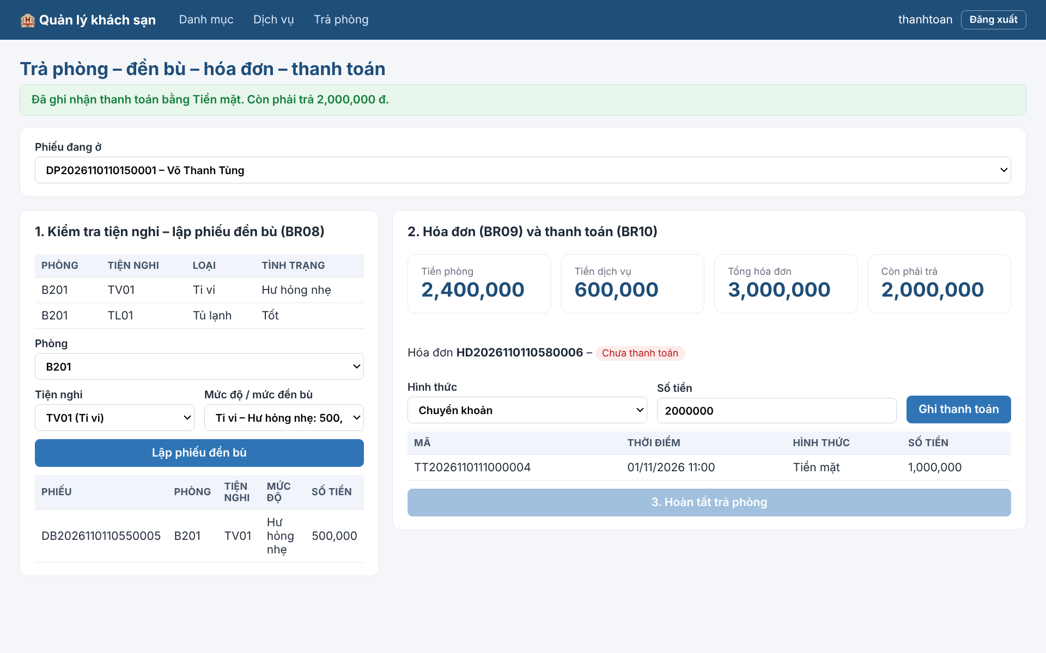
Hình 25. Trang /tra-phong – thay FrmTraPhong

Trang /thong-ke – thay FrmThongKe
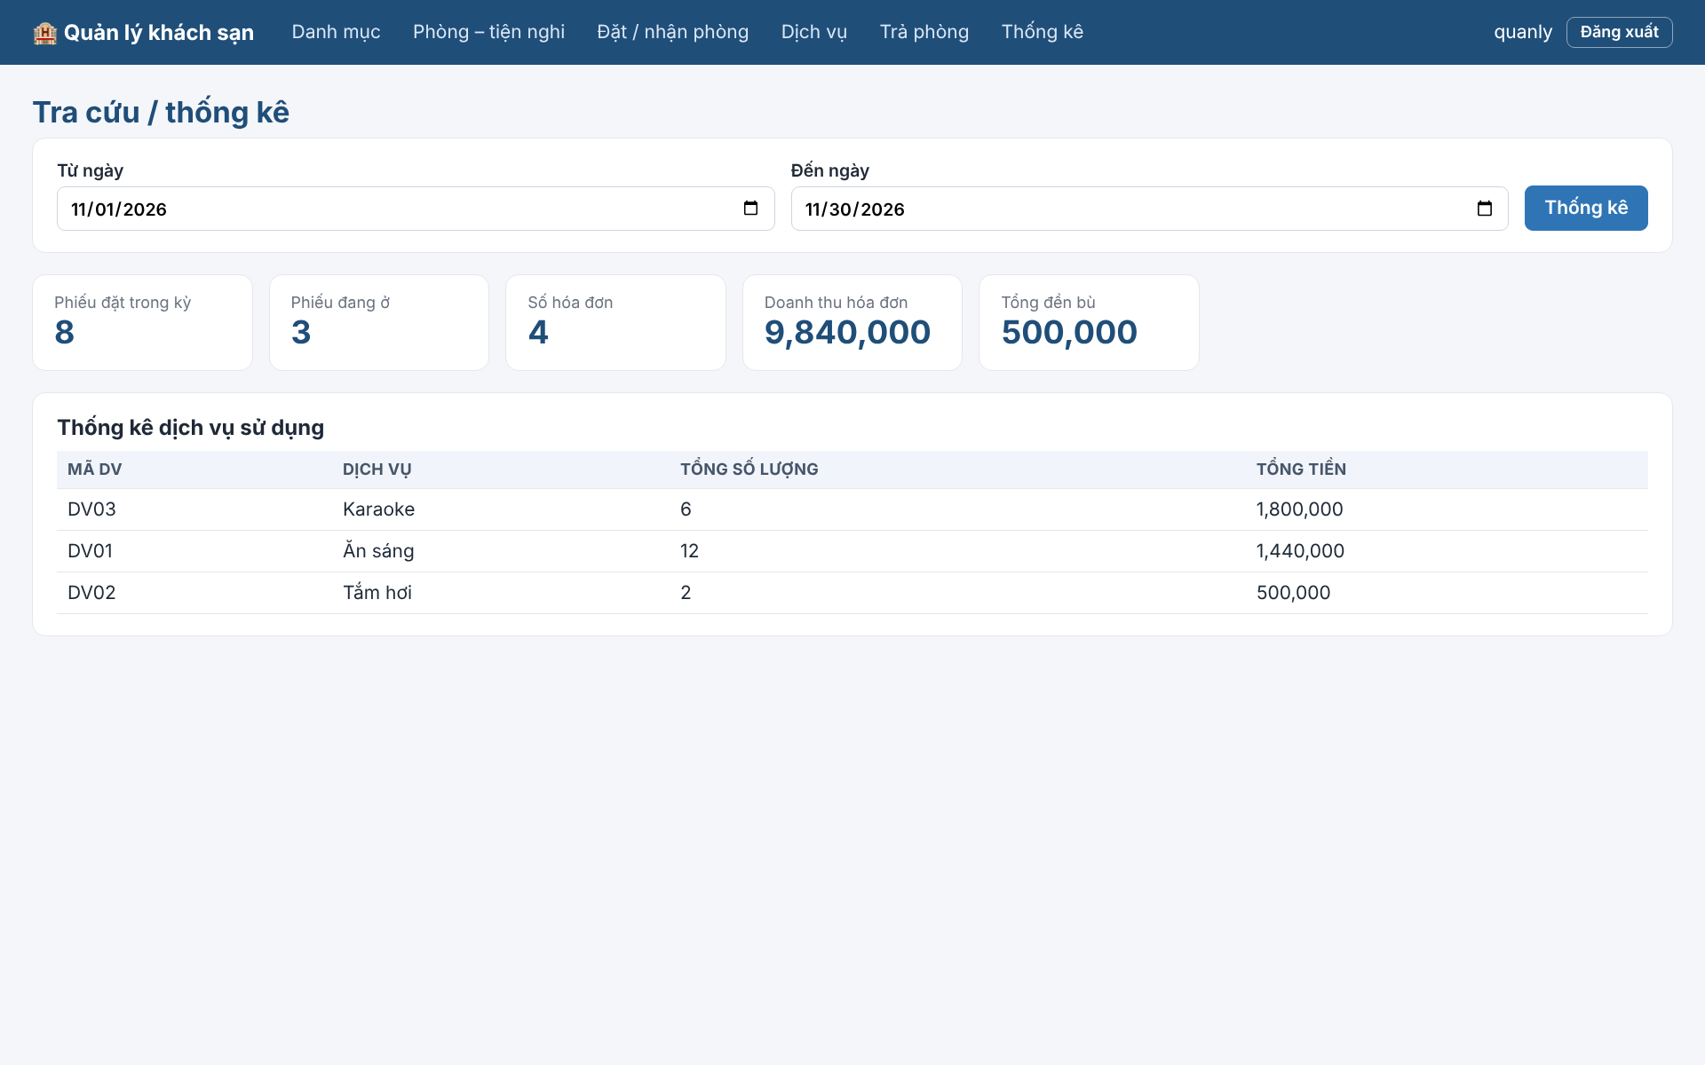
Hình 26. Trang /thong-ke – thay FrmThongKe

